NN 8.3 Fehler bei „Wer wird Millionär?“

Sinngemäß gab es am 3.2.03 folgende Meldung auf der RTL-Homepage:

Astrid Bäck, Arzthelferin, bekommt eine zweite Chance bei Günter Jauchs Quizsendung „Wer wird Millionär?“.
Was war passiert? Am Freitag, 31. Januar 2003, ging es um 16000 €. Die Frage lautete:

„Jedes Rechteck ist ein ...?“
A: Rhombus B: Quadrat C: Trapez D: Parallelogramm

Frau Bäck war sich nicht sicher und hatte alle Joker schon eingesetzt. So hörte sie auf und ging mit einer Gewinnsumme von 8000 € nach Hause. Die richtige Antwort wurde dann mit D: Parallelogramm angegeben.
Diese Antwortmöglichkeit geht zurück auf die Quellen „Brockhaus“, „Microsoft Encarta Professional 2002“ und „Meyers Taschenlexikon“. Dort wird ein Trapez folgendermaßen erklärt (definiert):
Ein Trapez ist ein ebenes Viereck mit zwei parallelen, aber nicht gleich langen Seiten.
Allerdings gibt es auch noch eine andere Definition für ein Trapez, und zwar in „Das visuelle Lexikon der Naturwissenschaften“. In dieser anderen Definition wird nur die Parallelität von zwei Seiten verlangt. Nicht gefordert wird, dass die parallelen Seiten ungleich lang sind. Somit wäre bei dieser Definition ein Rechteck sowohl ein Parallelogramm als auch ein Trapez, zwei Antworten wären korrekt gewesen. Fairerweise wird Frau Bäck deshalb noch einmal eingeladen, ihr wird eine neue 16000 € - Frage gestellt. Auch den Telefonjoker, den sie für die Rechteck-Frage verbraucht hat, bekommt sie zurück.
In der Brockhaus-Definition ist vor allem der Zusatz der „nicht gleich langen Seiten“ von großer Bedeutung. Denn mit diesem Zusatz kann ein Trapez kein Rechteck sein. Trapeze können danach nur zwei rechte Winkel besitzen, nicht vier, was bei allen Rechtecken der Fall ist. Eine inhaltlich entsprechende Trapez-Definition findet sich auch in der „Microsoft Encarta Professional 2002“. Hier findet man: „Ein Trapez ist (...) eine vierseitige Figur mit zwei parallelen Seiten unterschiedlicher Länge (...)“. Auch das Meyersche Taschenlexikon enthält sinngemäß diese Definition.
Das visuelle Lexikon der Naturwissenschaften, Hildesheim: Gerstenburg Verlag 1998, erklärt ein Trapez wie folgt: Ein Trapez ist ein ebenes Viereck mit zwei parallelen Seiten.
Es wird nur die Parallelität von zwei Seiten verlangt, diese müssen aber nicht ungleich lang sein. Nach dieser Definition ist jedes Rechteck auch ein Trapez unter der Bedingung, dass es sich um einen Sonderfall eines gleichschenkligen Trapezes handelt, bei dem die gegenüberliegenden Seiten jeweils parallel sind und alle Winkel 90° groß sind.

- Warum kam es zu der zweiten Chance für Frau Bäck?
- „Jedes Rechteck ist ein Parallelogramm“, so sollte die richtige Antwort bei Günther Jauch heißen. Bilde ähnliche Sätze mit anderen Vierecken.
- Setze die Definitionen für die Vierecke fort. Benutze dabei die Eigenschaften Parallelität, Rechtwinkligkeit und gleiche Seitenlängen.
  - Ein Parallelogramm ist ein Viereck mit 2 Paaren paralleler Seiten.
  - Ein Rechteck ist ein Viereck mit 2 Paaren paralleler Seiten und 4 rechten Winkeln.
  - Ein Quadrat ist ein Viereck ...
  - Ein Raute ist ein Viereck ...
  - Ein Drachen ist ein Viereck ...
  - Ein Trapez ist ein Viereck ...
- Die Aufgaben 2 und 3 zeigen Dir, was die verschiedenen Vierecke unterscheidet und was sie gemeinsam haben. Versuche nun die Vierecke aus Aufgabe 3 nach ihren Eigenschaften zu sortieren, indem Du die begonnenen Schemata fortführst. Du kannst ein eigenes Schema nach anderen Gesichtspunkten entwerfen.
Anzahl der zur eindeutigen Konstruktion benötigten Stücke | 1 | 2 | 3 | 4
Viereck | Quadrat  ... | ... | ... | ...
Trapez

Oder: Allgemeines Parallelogramm
Viereck
Drachen

Inhaltliche Kurzbeschreibung

Ausgehend von einer nicht eindeutig lösbaren Frage in der Quizshow „Wer wird Millionär?“ geht es in dieser Aufgabe um die Betrachtung von Verwandtschaftsbeziehungen bei Vierecken, die in ein Definitionssystem für Vierecke münden kann.

Funktion der Aufgaben:

- Begriffserwerb
- Selbstständiges Lernen

Doppeljahrgangsstufe 7/8

Schulformen, in denen entwickelt und erprobt wurde:

- Gymnasium

Erforderliche Grundkenntnisse

- Geometrie 5/6/7
- Erfahrungen in Einzel-, Partner-, Gruppenarbeit

Bezug zu den Kompetenzen des Lehrplanes

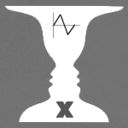 | Argumentieren / Kommunizieren
 |  | Kernlehrplan  Die Schülerinnen und Schüler | Hier speziell:
Kommunizieren |  | arbeiten bei der Lösung von Problemen im Team mit anderen | Entdeckung von Verwandtschaftsbeziehungen bei Vierecken
Präsentieren |  | präsentieren Lösungswege in kurzen, vorbereiteten Vorträgen | Diagramme für Verwandtschaftsbeziehungen bei Vierecken
Begründen |  | nutzen mathematisches Wissen zur Begründung auch in mehrschrittigen Argumentationen | Erkennen und Beschreiben von Verwandtschaftsbeziehungen bei Vierecken
Lesen  Verbalisieren |  | ziehen Informationen aus mathematikhaltigen Darstellungen (Text, Bild, Tabelle, Graf), strukturieren und bewerten sie | Arbeiten mit vorgegebenen Grafiken  Definitionen aus RTL-Text entnehmen

 | Problemlösen
 |  | Kernlehrplan  Die Schülerinnen und Schüler | Hier speziell:
Erkunden |  | stellen einen Lösungsplan auf und formulieren ihr beabsichtigtes Vorgehen in eigenen Worten | Entdeckung von Verwandtschaftsbeziehungen bei Vierecken
Lösen |  | Nutzen bei der Problemlösung einfache bereichsspezifische Strategien | Konstruktion von Vierecken,  Eigenschaften von Vierecken


Modellieren – Modelle erstellen und nutzen
 | Kernlehrplan  Die Schülerinnen und Schüler | Hier speziell
Strukturieren | strukturieren einfache Realsituationen und isolieren die für die Fragestellung relevanten mathematisch fassbaren Aspekte | Erklärung des Fehlrs bei „Wer wird Millionär“
Mathematisieren | übersetzen Situationen aus Sachaufgaben in mathematische Modelle (Rechenoperationen, Terme, Gleichungen, geometrische Darstellungen, Diagramme) | Klassifizierung von Vierecken

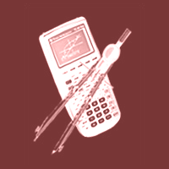 | Werkzeuge
 |  | Kernlehrplan  Die Schülerinnen und Schüler | Hier speziell:
Konstruieren |  | nutzen Lineal, Geodreieck (..)zum Messen und genauen Zeichnen  oder  nutzen Dynamische Geometriesoftware | Zeichnen von Dreiecken, Parallelogrammen, Rauten u.a. geometrischen Figuren

 | Geometrie
 |  | Kernlehrplan  Die Schülerinnen und Schüler sollen | Hier speziell:
Erfassen |  | Benennen und charakterisieren rechtwinklige, gleichschenklige und gleichseitige Dreiecke, Parallelogramme, rauten und Trapeze und identifizieren sie in ihrer Umwelt | Definition eines Rechteckes, eines Quadrates, einer Raute, eines Parallelogramms, eines Drachens und eines Trapezes
Anwenden |  | Erfassen und begründen Eigenschaften von Figuren mit Hilfe von Symmetrie, Kongruenz oder mit dem Satz des Thales | Bestimmung von Symmetrieeigenschaften

Mögliche Schülerlösungen

1.1
Nach der Brockhaus-Definition ist ein Rechteck kein Trapez. Die Definition im Visuellen Lexikon verlangt nicht, dass die parallelen Seiten unterschiedlich lang sein müssen, deshalb kann nach dieser Definition ein Rechteck auch ein Trapez sein.

1.2
Jedes Quadrat ist ein Rechteck.
Jede Raute ist ein Parallelogramm.
usw.

1.3
Quadrat – alle Seiten gleichlang, 4 rechte Winkel
Raute – 2 Paare paralleler Seiten, alle Seiten gleich lang
Drachen – 2 Paare gleich langer, benachbarter Seiten
Trapez – 1 Paar paralleler, nicht gleich langer Seiten (nach Brockhaus) oder
1 Paar paralleler Seite (nach Visuellem Lexikon)

1.4
Es gibt verschiedene Lösungsmöglichkeiten:
Man kann z.B. untersuchen, wie viele Stücke des Viereckes angegeben werden müssen, damit man es eindeutig zeichnen kann.
Man kann auch die Anzahl der voneinander unabhängigen Besonderheiten angeben.
Anzahl der voneinander unabhängigen Besonderheiten | Viereck | Anzahl der zur eindeutigen Konstruktion benötigten Stücke
4 | Quadrat | 1
3 | Rechteck, Raute, Rechtwinkl. Drachen | 2
2 | Rechtw. Trapez, gleichsch. Trapez, Parallelogrqamm, Drachen | 3
1 | Trapez, schiefer Drachen | 4
0 | Allgemeines Viereck | 5

Weiterhin kann nach der Anzahl der Paare paralleler Seiten, der Länge der Seiten und der Anzahl der rechten Winkel sortiert werden.
Diese Lösungsmöglichkeiten gehen zurück auf die CD BLK-Modellversuch „Gute Unterrichtspraxis“ Mathematik-Hessen, c/o Mark Biermann, Universität Kassel, Fachbereich 17, 34109 Kassel.
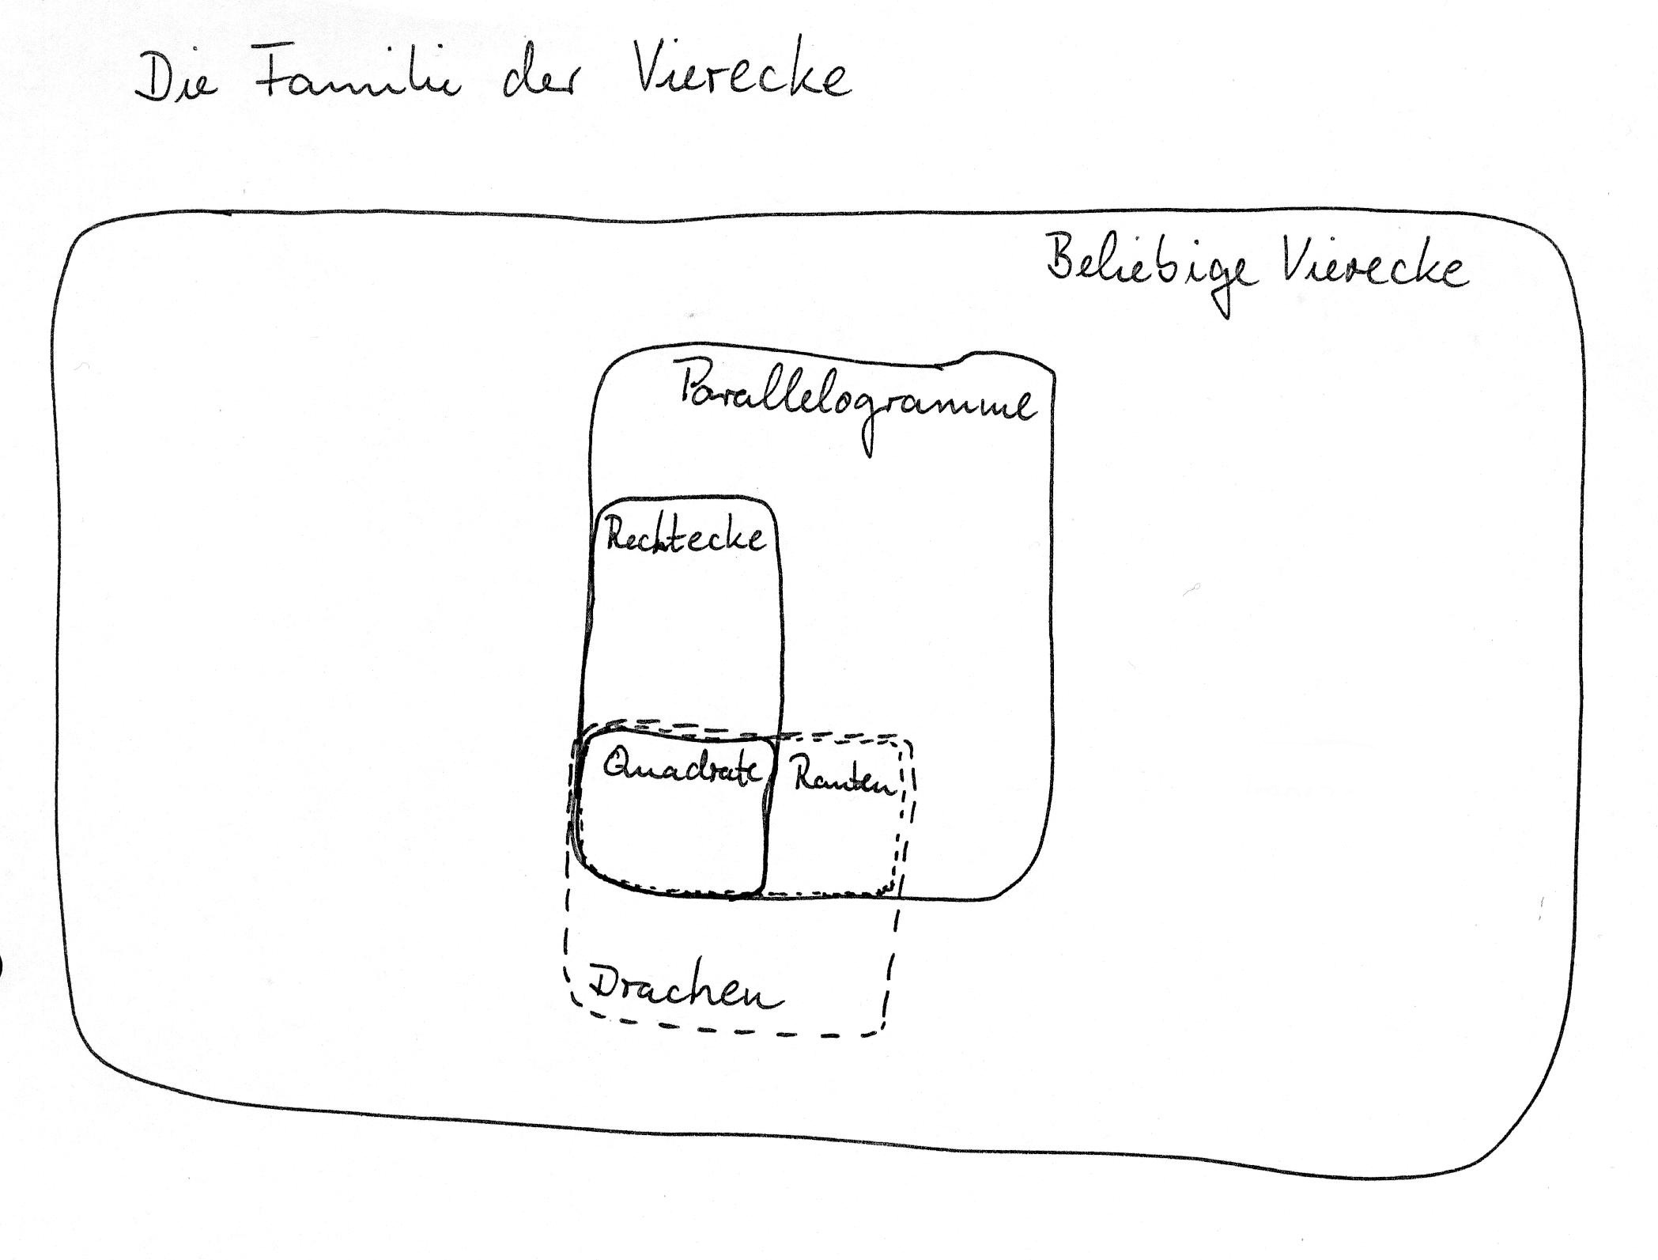
Die Einordnung der Trapeze erfolgt entsprechend der gewählten Definition.

Ein Mengendiagramm ist auch möglich:

Mögliche Unterrichtsorganisation

- Einzel- und Partnerarbeit
- Hausaufgabe
- Präsentation der Ergebnisse durch die SchülerInnen:
Präsentation der Lösung von 1.4 auf Plakaten oder an der Tafel

Mögliche Variationen der Aufgabe und des Aufgabenniveaus

- Verwendung eines Nagel- oder Geobrettes
- Ergänzung: Welche Vierecke lassen sich mit vorgegebenen geometrischen Formen legen, z.B. aus zwei rechtwinkligen, kongruenten Dreiecken oder aus den Tangramteilen.
- Möglich ist auch eine ganz offene Aufgabenstellung:

NN 8.3 Fehler bei „Wer wird Millionär?“

Sinngemäß gab es am 3.2.03 folgende Meldung auf der RTL-Homepage:

Astrid Bäck, Arzthelferin, bekommt eine zweite Chance bei Günter Jauchs Quizsendung „Wer wird Millionär?“.
Was war passiert? Am Freitag, 31. Januar 2003, ging es um 16000 €. Die Frage lautete:

„Jedes Rechteck ist ein ...?“
A: Rhombus B: Quadrat C: Trapez D: Parallelogramm

Frau Bäck war sich nicht sicher und hatte alle Joker schon eingesetzt. So hörte sie auf und ging mit einer Gewinnsumme von 8000 € nach Hause. Die richtige Antwort wurde dann mit D: Parallelogramm angegeben.

14 Tage später bekam Frau Bäck eine zweite Chance und eine neue 16000€-Frage. Zuschauer hatten Einspruch gegen das Ausscheiden von Frau Bäck erhoben.

Beim Einsatz dieser offenen Form der Aufgabenstellung sollten Nachschlagewerke mit Vierecksdefinitionen zur Verfügung stehen.

Erstellt von:
SINUS-Transfer-Set 1-w, Arbeitsgruppe NN

